1

Le taekwondo :

J’adore le Taekwondo, parce qu’on s’y fait les muscles, grâce à :
Phuong et Didier qui nous font toujours bien travailler. Au Taekwondo, tout le monde a très envie d’y retourner, car Phuong et Didier ils nous font quand même un peu rigoler.
Au Taekwondo, je fais de la technique et du combat, et j’adore ça. Si un jour j’en avais marre, mais se serai quand même très rare. J’arrêterais aussitôt.

Mélanie Poilbarbe.






TKDoc

Avril-Mai 2007

Et voilà notre, enfin votre petit bulletin d’information du club !
Il nous permet de maintenir le lien entre adhérents, bureau et instructeurs.
Pour cela le contact tkdocdeyme@free.fr a été crée… alors n’hésitez pas à soumettre une idée, un article, une interview, une photo ou un dessin pour les plus petits.

Bonne visite…

Le portrait du mois :
Interview de Manon, 3ème au championnat de France :
Manon, peux tu te présenter ?
J'ai commencé le taekwondo à 9 ans et cela fait donc 7ans que je pratique le taekwondo. Durant ces 7 années je me suis essayée au combat ainsi qu'à la technique en compétition.
J'ai fait deux ans de combat sans touche en benjamin et j'ai participé les deux fois au championnats de France mais sans médaille à la clé. Puis j'ai commencé en minime le combat. En minime 1et en minime 2 je fais deuxième aux championnats de France. Mon entrée en cadette (synonyme de coups à la tête autorisés) n'est pas géniale. En effet, à cause d'une entorse à la cheville je ne peut pas participer aux championnats régionaux qualificatifs pour les France. Du coup, cette année là j'arrête les compétitions combats. Puis l'an dernier pour ma dernière année de cadette, je perds au premier tour des championnats de France par manque de motivation.
Cette année après avoir changé de club, je me suis remotivée. J'ai même réussi à décrocher une médaille de bronze aux derniers championnats de France junior. Lors de la coupe de Colomiers j'ai mis mon premier coup à la tête!
L'an prochain je vais peut-être essayer de rentrer au CREPS comme partenaire d'entraînement et mon objectif est d'être championne de France junior.
Manon

Le mot du bureau :

Afin de faciliter la circulation entre nous, de faciliter les inscriptions en stage ou en compétition, les commandes de matériel, leur règlement ou celui des compétitions, un parent d’élève par groupe a été sollicité comme correspondant.
En l’absence d’un membre du bureau, ou quand les instructeurs sont occupés sur le tapis, vous pouvez désormais faire appel à eux.
Se sont :

- Groupe 1 : Christine Poilbarbe (présente à tous les cours à partir de 18h)
- Groupe 2 : Nathalie Cyprien (pour ceux qui ne la connaissent pas encore, c’est la maman de Grégoire mais qui est Grégoire ? Demandez à vos enfants !)
- Groupe 3 : Cendrine Pétrocelli (elle tout le monde la connaît déjà, c’est sûr !)
- Groupe 4 : Vanessa Panozzo (une nouvelle adhérente qui ne raterait un cours pour rien au monde)

Merci d’avance à toutes les quatre pour leur investissement corps et âme !

A méditer :

Code de l’honneur :

- Respect : de soi, des autres, du monde qui nous entoure…
Sans respect, aucune relation harmonieuse ne se construit.

- Courage : de ses opinions, de ses paroles, de ses actes…
Sans courage, on ne peut affronter ses peurs.

- Humilité : dans la victoire et le succès…
Sans humilité, pas de remise en cause de soi, essentielle pour grandir.

- Honneur : de ne pas vouloir n’importe quoi à n’importe quel prix…
Vivre avec honneur, c’est accepter de mourir avec honneur.

- Fidélité : aux valeurs que l’ont s’est donné…
Parce que le chemin (Do) est long et qu’il est facile de s’y égarer.

- Sagesse : de maîtriser nos désirs…
Sans sagesse, toute connaissance est inutile.

Lexique :

Bases pour construire le nom des technique (1ère partie) :

Aré = Niveau bas
Monton = Niveau moyen
Eulgoul = Niveau visage

Maki = Défense
Tchagui = Coup de pied
Jileugui = Attaque membre supérieur (pénétrante)
Tchigui = Attaque membre supérieur (frappante)

Ap = Face
Yop = Côté
Tuit (duit) = Arrière

Journée de Fin d’année : 30 juin
Passage de grades, Démonstration
Repas, Soirée dansante

Comme chaque fin d’année, le club finira l’année avec une grande journée réunissant les grands, les petits, les adhérents, leur famille et leurs amis…

Programme de la journée :

- 09h00 : Passage de grades groupe 2
- 10h30 : Groupe 1
- 14h00 : Groupe 3
- 15h30 : Groupe 4

- 18h00 : Démonstration

- 18h30 : Remise des récompenses surprise

- 19h00 : Apéritif, repas, soirée, fiesta !!!!

Comme d’habitude, nous contons aussi sur vous pour nous aider à gérer et organiser cette belle journée : quelques bénévoles pour la buvette dans la journée, quelques cuisiniers et cuisinières pour nous préparer de bons gâteaux…

Pour le repas, le principe en est simple : c’est l’Auberge Espagnole… Chacun apporte un petit quelque chose, salé ou sucré, et l’on partage tous ensemble. Le club s’occupe de l’apéritif, des couverts et du vin…

Plus d’infos ou envie de s’inscrire comme bénévole : contactez un membre du bureau, un instructeur ou votre nouveau contact par groupe.
Boutique club :
Depuis l’année dernière, votre club vous propose des survêtements et des sacs.

Petite nouveauté 2007, des t-shirts. Tout cela à l’effigie du club bien sur.

Pour toute commande, demandez aux membres du bureau ou aux instructeurs.

Tarifs :
- Le survêtement : entre 55 € à 70 €
- Le sac : 30 €
- Le tee-shirt : 7 €

TEE-SHIRT ENFANT
TEE-SHIRT ADULTE
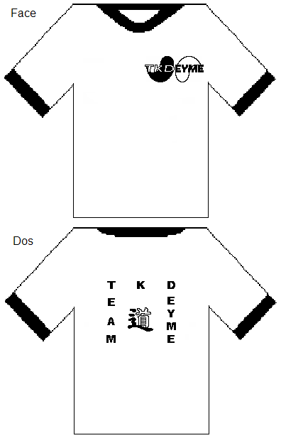
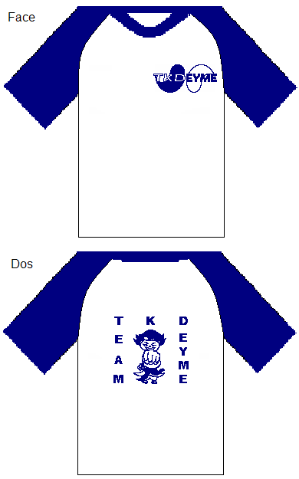
Côté compét :

- Le 10-11 mars à Lyon, a eu lieu le championnat de France cadet- junior ou Manon SOULE a participé. Elle remporte une médaille de bronze qui fait la fierté du club, de ses adhérents et des professeurs.

- Une compétition combat s’est déroulée à Millau le 18 mars et a accueilli de nombreuses compétitrices du club de Deyme ; dont Christine Poilbarbe (3ème) , Mélanie Poilbarbe (3ème) , Vanessa Panozzo (2ème) , Manon Boyer, Justine Boucher(3ème) et Chloé Deblic (3ème).
Félicitation à toutes !

- Le 14-15 avril, là c’était Colomiers (et oui une compétition combat !) :
Le Samedi :
Chloé DE BLIC sort 1ère, puis Margaux ROLAND, Loïs HARO et Amélie CANTARD , finissent 3ème.
Le Dimanche :
Manon SOULE est 1ère, Fanny RIOU-GARDELLE finit 2ème.
Vanessa PANOZZO et Christine POILBARBE ont participé à cette coupe aussi, mais malheureusement n’ont rien ramené, persévérance et courage…

- Le Championnat de France technique s’est déroulé le 21-22 avril à Toulouse, ou Phuong LE VAN, le professeur, a remporté 3 titres de Champions de France !
Une belle récompense méritée…

- A Léguevin une compétition technique a eu lieu, le 29 Avril où Eloïse Joly remporte une médaille de bronze !

Félicitation à tous et à toutes !
Les prochaines dates… :

- Compétitions :

06 Mai : Muret (5-14ans)
12 Mai : Coupe enfant (5-10ans)
13 Mai : Coupe régionale keup (cadet junior senior vétéran jusqu’à 4ème keups)
26-27 Mai : Championnat de France benjamin-minime.

- Stages :

20 Mai : Stage technique à Nailloux avec Phuong LE VAN

2 Juin : Grand stage club. Tous âges et tous grades. Matin Taekwondo, pique-nique, et jeux l’après-midi (foot, basket…). Tout sur le terrain de foot à Deyme !

10 Juin : Stage régional technique : Toulouse Lautrec

- Passage de grades :

17 Juin : 1er et 2ème dan, à Toulouse Lautrec
30 Juin : Club, à la salle des fêtes de Deyme

